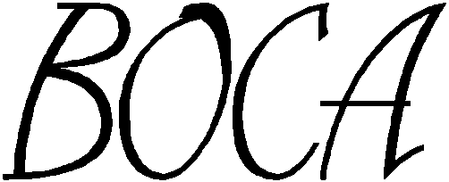
Cestovní kancelář Boca spol. s r. o.
17. listopadu 342, 530 02 Pardubice
tel./fax: +420 46 6511041, 46 6530207
e-mail: info@ckboca.cz
http://www.ckboca.cz

Dodatek č. 1 k cestovní smlouvě do Velké Británie - Wallesu, č.zájezdu 18042001
v termínu 20.4. – 27.4. 2018

uzavřené

mezi CK BOCA spol. s r.o., Pardubice, ul. 17. listopadu 342, IČ: 60935545

a Gymnáziem Josefa Božka, Český Těšín, Frýdecká 30, příspěvková organizace, IČ: 62331639
ke dni 29.11.2017:

Zástupci CK BOCA spol. s r.o., Pardubice a zástupci Gymnázia, Český Těšín se společně dohodli na změně termínu zájezdu a na úpravě programu zájezdu následovně:

*Vzhledem k malému počtu zájemců ze školy gymnázium Český Těšín, ruší se původně stanovený termín zájezdu 20.4.-27.4. 2018. Dochází ke spojení gymnázia Český Těšín se školami SPŠ Olomouc a SPŠ Praha a zájezd se uskuteční v náhradním termínu 10.6.-17.6.2018.

*Z původního programu je vypuštěna návštěva Doveru, navíc je do programu zařazena návštěva automobilky Morgen v Malvernu. V ostatním zůstává původní program zájezdu.

Obě strany se dohodly, že ostatní podmínky smlouvy o zájezdu (cena zájezdu, poskytnuté služby …..) zůstávají v platnosti dle původní smlouvy o zájezdu ze dne 29. 11. 2017.

Obě smluvní strany svým podpisem potvrzují správnost změn uvedených v tomto dodatku č. 1 ke smlouvě o zájezdu ze dne 27. 11. 2017.

V Pardubicích, dne

Za BOCA spol. s r. o. : Ing. Hana Cincibusová, jednatelka společnosti ……………………………………………….

V Českém Těšíně, dne

Za Gymnázium Český Těšín: RNDr. Tomáš Hudec, ředitel školy ……………….………………………………………..

